Всероссийская олимпиада школьников школьный этап
ПРЕДМЕТ
КЛАСС

ДАТА |  |  |  |  | . |  |  | .

ШИФР УЧАСТНИКА

ФАМИЛИЯ ИМЯ ОЧЕСТВО УЧАСТНИКА

 | Муниципалитет
 | Сокращенное наименование образовательной организации (школы)
 | Сведения о педагогах-наставниках
 | 1. | Фамилия
 |  | Имя
 |  | Отчество
 | Сокращенное наименование образовательной организации (школы)

Технический труд. 7 класс. Код___________
Всероссийская олимпиада школьников по технологии
2025-2026 у. г.
школьный этап
Тестовые задания (Не более 90 минут)

7-8 класс | Кол-во заданий |  |  |  | Кол-во баллов
7-8 класс | Всего | Общие | Специальные | Кейс задание | Теоретические | Кейс
7-8 класс | 20 | 5 | 14 | 1 | 19 | 6

Инструкция для учащихся
- Тестовые задания обеспечивают возможность объективной оценки ваших знаний и умений в баллах по единым критериям.
- До начала выполнения тестового задания внимательно прочитайте полностью задание.
- Выполняйте задания в предложенной последовательности.
- Не задерживайтесь слишком долго, если не сможете выполнить определенное задание, переходите к следующему, лучше вернуться к нему в конце, если останется время.
- В тестовом задании с выбором, правильных ответов может быть один или несколько. Знак «+» поставьте напротив правильного ответа.
- Тестовое задание считается выполненным, если в нем отмечены или написаны все правильные ответы и не отмечено ни одного неправильного ответа.
- За каждое правильно выполненное тестовое задание участник получает 1 балл, если неправильно – 0 баллов.
- При выполнении работы нельзя пользоваться учебниками, рабочими тетрадями, справочниками, калькулятором, телефонами.
- Приступайте к выполнению задания.
Желаем успеха!

ТЕОРЕТИЧЕСКИЕ ЗАДАНИЯ

- Определите виды древесных пород:
- только лиственные
- только хвойные
- лиственные и хвойные
- многолетние и однолетние.
- На рисунке изображено строение древесины. Что обозначено цифрой 2?
- кора
- сердцевина
- годичные кольца
- луб (внутренний слой коры)
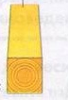
- Определите вид пиломатериала:
- доска обрезная
- горбыль
- доска необрезная
- брус

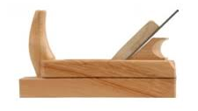
4. Назовите инструмент для обработки древесины:
- ножовка
- рубанок
- стамеска
- киянка

- Изделия из древесины должны быть технологичными, надежными, прочными и
- экономичными
- гигроскопичными
- идентичными
- все ответы верны

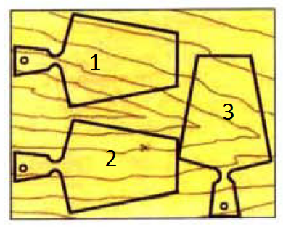
- При изготовлении нескольких деталей из одной заготовки важно, чтобы изделий получилось как можно больше и чтобы они были прочными. Рассмотрите схему разметки будущего изделия и выберите правильное утверждение.
- все изделия будут прочными
- изделие 1 будет бракованным (непрочным)
- изделия 1 и 2 будут бракованными (непрочными)
- изделие 3 будет бракованным (непрочным)

- Этот механик разработал и изготовил более 40 конструкций токарных станков. По указанию Петра I в 1712 г. он был переведен в Петербург и назначен «личным токарем» царя.
- Жак Бессон
- А.К. Нартов
- Д. Рамедон
- Генри Модсли

- Какие виды работ можно выполнить на станке ТВ-4?
____________________________________________________________________________________
- Определите вид резьбы:
- Геометрическая 
- контурная
- прорезная
- среди ответов нет верного

- Сплав меди со свинцом, алюминием, оловом и другими элементами, желто-красного цвета.
- чугун
- алюминий
- бронза
- латунь

- Данный инструмент предназначен для измерения и контроля деталей с большей точностью:
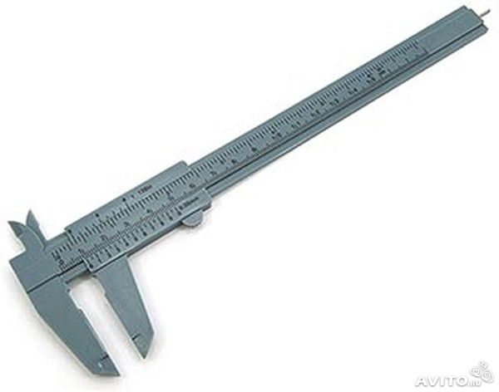
- штангенциркуль
- линейка
- киянка
- отвес

- В зависимости от твердости и толщины обрабатываемой заготовки сила удара молотком по зубилу должна быть различной. Для снятия небольших неровностей применяют:
- кистевой удар
- локтевой удар
- плечевой удар
- удар не имеет значения

- Как определить интересы и склонности к профессиям?
_______________________________________________________________________________________________________________________________________________________________________________________________________________________________________________________________
- Семейный бюджет - это:
    - план доходов семьи за месяц
    - план расходов семьи за год
    - структура всех доходов и расходов семьи за определенный период времени
    - заработная плата всех членов семьи за год
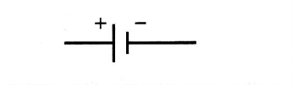
- Условное обозначение элемента электрической цепи:
- гальванический элемент
- провод
- соединение проводов
- среди ответов нет верного

- Соотнесите:
1 | лампа | А | 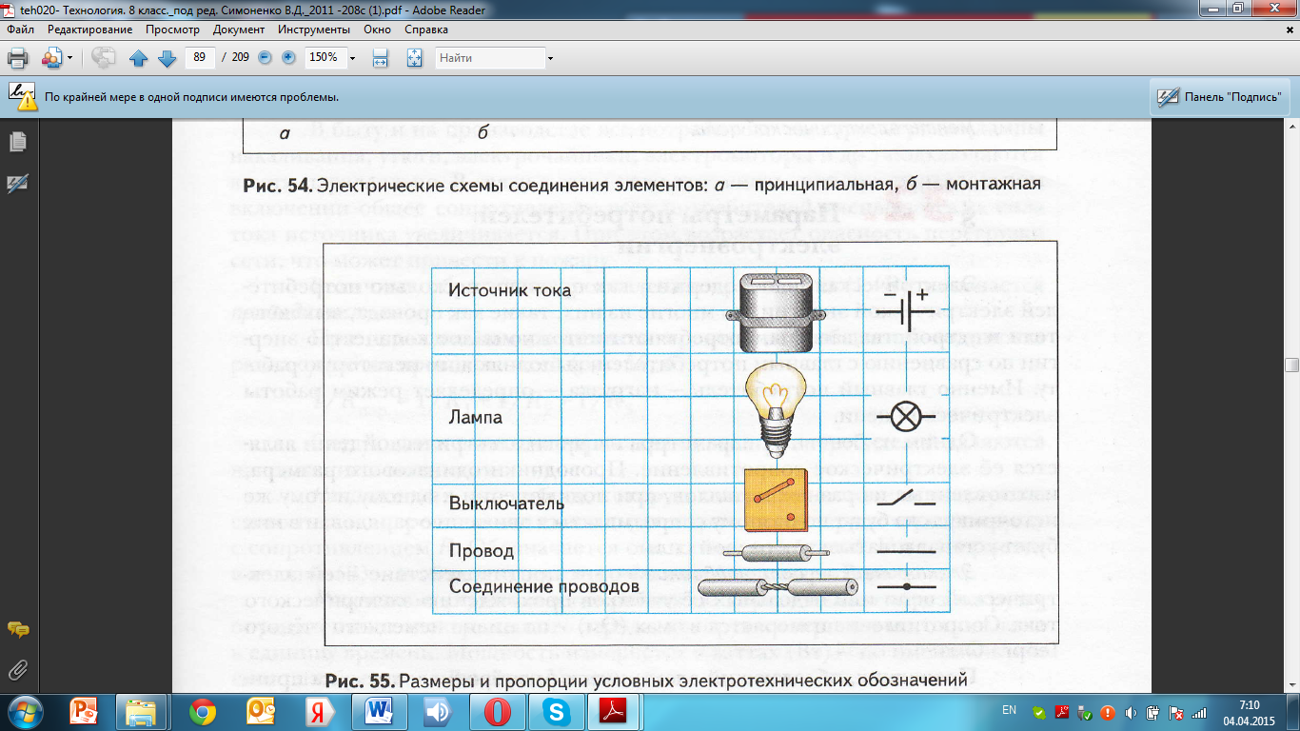
2 | источник тока | Б
3 | выключатель | В
4 | провод | Г

- 1А, 2Б, 3В, 4Г
- 1Г, 2А, 3В, 4Б
- 1Б, 2А, 3Г, 4B
- 1Г, 2Б, 3А, 4В

- То, на что направлен труд человека, называется:
- профессия
- характер труда
- предмет труда
- все ответы верны

- Речь, жесты, мимика – это:
- функциональные орудия труда
- машинные орудия труда
- ручные орудия труда
- все ответы верны

19. Основные санитарно-технические работы в доме?
___________________________________________________________________________________________________________________________________________________________________

20. Выполните чертёж детали цилиндрической формы. 6 баллов.

Составить технологическую карту изготовления этой детали

